# H d y

表 1

|  |  |
| --- | --- |
|  |  |

当然可以。以下是一段关于人工智能发展的虚构叙述，字数超过了一千字：

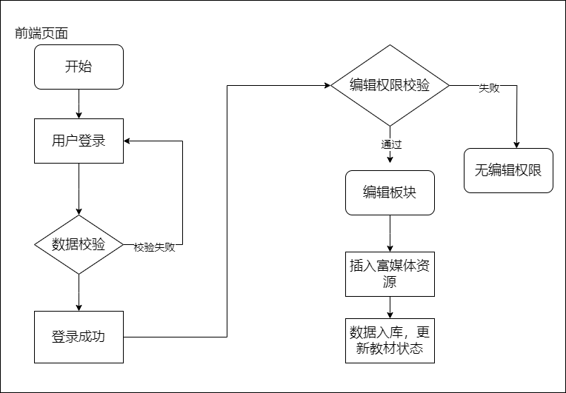在不久的将来，人工智能已经深入到了我们生活的方方面面。从智能家居到自动驾驶汽车，从医疗诊断到金融服务，人工智能都在发挥着至关重要的作用。这种技术的飞速发展，不仅极大地提高了生产效率，也深刻地改变了人们的生活方式。

想象一下，你刚刚醒来，智能家居系统已经根据你的生物钟调整好了室内的光线和温度，同时准备好了早餐。你的个人健康助理已经通过夜间监测分析了你的健康状况，并提供了今天的饮食和运动建议。在去工作的路上，你的无人驾驶汽车优化了行驶路线，避开了交通拥堵，同时还通过车联网与其他车辆保持了安全的距离。

到了办公室，人工智能助手已经根据你的工作习惯和优先级，安排好了今天的工作日程。在会议中，智能翻译系统实时转换了不同语言的发言，使得国际团队的协作变得更加流畅。午餐时间，人工智能推荐的餐厅和菜品，不仅节省了你的选择时间，还确保了饮食的健康和均衡。

下午，你在进行创意工作时，人工智能辅助设计系统提供了多种设计方案供你选择，并能够根据你的反馈实时调整。当你需要休息时，虚拟现实头盔带你进入了一个放松身心的虚拟世界。在这个世界里，你可以和朋友们一起进行虚拟旅行，或者参加一场虚拟音乐会。

傍晚，你回到家中，智能机器人已经根据你的喜好整理好了家务。晚餐后，你通过增强现实技术上了一节在线课程，学习了新的技能。在准备睡觉前，人工智能阅读了你的情绪状态，并播放了轻柔的音乐帮助你入睡。

这一切看似科幻的场景，实际上正在逐步成为现实。人工智能的发展不仅提高了生活的便捷性，也带来了前所未有的机遇和挑战。随着技术的不断进步，人工智能将能够处理更加复杂的任务，做出更加精准的决策。然而，这也引发了对于就业、隐私、安全等方面的担忧。

为了应对这些挑战，国际社会正在积极制定相关的法律法规，以确保人工智能的发展能够造福全人类。同时，教育体系也在不断改革，以培养未来社会所需的人才。人们需要学会与人工智能合作，利用这些强大的工具来解决人类面临的各种问题。

在这个新的时代，个人隐私和数据安全成为了重要的议题。企业和政府都在努力保护用户的数据不被滥用，同时也在开发新的技术来增强数据的保密性。人工智能的伦理问题也受到了广泛关注，如何在利用人工智能提高效率的同时，确保公平性和透明度，避免偏见和歧视，成为了社会共同面对的课题。